T.C.
TERME KAYMAKAMLIĞI
EVCİ MERKEZ İlkokulu

“BAHÇEMİ SEVİYORUM” PROJESİ

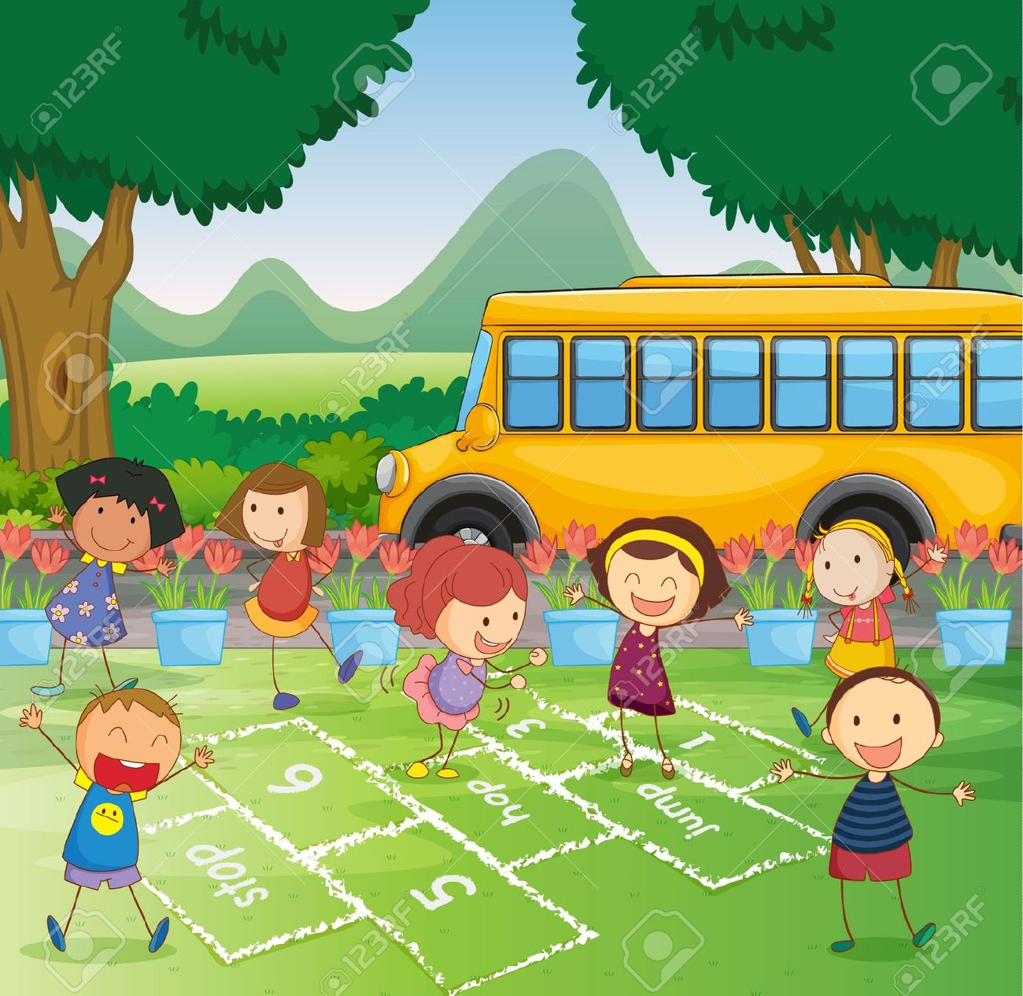

2016-2017 EĞİTİM-ÖĞRETİM YILI
HAZIRLAYAN
SERAP YILMAZ
4/A SINIF ÖĞRETMENİ

PROJENİN ADI: | BAHÇEMİ SEVİYORUM
PROJE SLOGANI: | OKUL BİZİM YUVAMIZ ONU TEMİZ TUTMALIYIZ
Proje Gerekçesi | Daha temiz daha eğlenceli vakitlerini verimli geçirebilekleri bir ortam oluşturmak. Öğrencilerin ve velilerin okulla ilgili olumlu düşüncelerini artırmak.Sorumluluk bilinci kazandırmak.
Projenin Amacı | 1. Çevre temizliğine olan duyarlılığı sağlamak.  2. Öğrencilere temizlikle ilgili verilecek uygulamalı eğitimler ile bilgi ve bilinç düzeyinin yükseltmek.  3. Öğrencilerimizin kendilerinden beklenen okul içi rollerini gerçekleştirebilme fırsatını sunmak  4. Okulla ilgili olumlu düşüncelerini artirmak, okulu daha eğlenceli hale getirmek
Projeyi Düzenleyen Kurum | EVCİ MERKEZ İLKOKULU
Projeyi Düzenleyen Kurum  Yetkilisi | Kerim KARA  Okul Müdürü
Proje Kaynak Birimi | Evci Merkez İlkokulu Okul Aile Birliği
Proje Destek Birimi | Terme İlçe Milli Eğitim Müdürlüğü
Proje Uygulama Birimi | Proje Yürütme Kurumu
Kapsam | Evci Merkez İlkokulu İdarecileri, Öğretmenleri, Öğrencileri, Personeli ve Öğrenci Velileri
Proje Danışmanı  Tel  Web/Mail | Serap YILMAZ  Sınıf Öğretmeni  5053136970  kaynar.srp@gmail.com
İrtibat Kişisi  Tel  Web/Mail | Kerim KARA  05062846986
Proje Yürütme Kurulu | Kerim KARAOkul Müdürü  Serap YILMAZ  Sınıf Öğretmeni
Proje Uygulama Tarihi | Proje olurunun alındığı tarihten başlanarak  Okulumuzun kapanış tarihleri arasında uygulanacaktır.

PROJENİN AMACI:

1- Okul , günümüzün önemli bir bölümünün geçtiği bir eğitim kurumudur.

2- Bahçemizde hem eğlenceli hem de dinlendiren ortam oluşturmak,

3- Öğrencilerimize sorumluluk bilinci yerleştirmek,

4-Geleceğin gıptayla bakılan okul bahçesi meydana getirmek.

PROJENİN GEREKÇESİ:
Okul, günümüzün önemli bölümünün geçtiği bir eğitim kurumudur. Okulun bahçesi ve çevre duvarları okul alanıdır. Okul bahçesinde çeşitli ağaçlar, çiçekler ile oyun ve spor alanları vardır. Bahçemizi güzelleştiren bitkiler ile oyun ve spor alanlarını temiz tutmalıyız.
Teneffüslerde oynamak ve temiz hava almak için okulun bahçesine çıkarız. Temiz, bakımlı ve düzenli bir bahçede gereksinimlerimizi zevkle karşılarız. Bir sonraki derse mutlu ve dinlenmiş olarak gireriz. Bu da bizim başarımızı artırır.
Ağaçsız ve çiçeksiz bir bahçe düşünülemez. Öğrenciler ve öğretmenler bahçeyi ve yakın çevresini ağaçlandırır. Çeşitli çiçekler ve süs bitkileri yetiştirir. Böylece okul ve çevresi daha güzelleşir.

Okulu ve çevresini güzelleştirmek kadar korumak da önemlidir. Öğrenciler, oyun ve spor alanlarındaki araç ve gereçleri iyi kullanıp korumalıdırlar. Ağaç ve çiçeklere zarar vermemelidirler. Okulun temizliğinden sorumlu olan görevlilere yardımcı olmalıdırlar. Okul bahçesinde çöp kovası sayısı artırıp renklendirilip yerlere çöp atmamanın öneminden bahsedilmeli,çöp atanlar uyarılmalı,atılanları da toplayarak çöp kutularında biriktirmelidirler.

Okul bahçesinde öğrencilerin sık sık oynadığı oyunların çizgilerini çizerek de teneffüslerini öğle araları daha eğlenceli hale gelecektir.

PROJENİN HEDEF KİTLESİ:

1- Öğrenciler
2- Çevre halkı

PROJENİN TEMEL FAALİYETLERİ:

1- Temizlik ile ilgili pankartların yazıların hazırlanması

2- Okulun bahçesinde çöp kovası sayısını artırmak

3- Bahçeyi okul aile birliği yardımlarıyla yabancı otlardan arındırılması.

4-Belirli bölümlerde süsü bitkisi yetiştirilmesi,

5-Çöp kutusu sayısının artırılıp renklendirilmesi,

PROJE HAZIRLANIRKEN KARŞILAŞILABİLECEK ZORLUKLAR:

1- Okulda verilen temizlik eğitimi evde desteklenmezse olumlu davranışlar dönütü geç elde edilebilir

2- Velilerde ‘Böyle gelmiş böyle gider’ mantığını aşmak zaman alabilir

3-Bahçe oyun çizgileri boyası maliyetli olabilir

KARŞILAŞILACAK ZORLUKLARA KARŞI ALINACAK ÖNLEMLER:

1- Ne kadar zaman alırsa alsın sabırlı bir şekilde eğitim verilmeye devam edilecek,

2- Öğrenciler ödüllendirme yoluyla temiz olmaya teşvik edilecekler

3- Okul aile işbirliği ile içinde çalışmalar devam edilecek.

4- Velilerden destek almak için görüşleri alınıp işbirliği yapılacak.

PROJDEN BEKLENEN SONUÇLAR:

1- Daha sağlıklı bir nesil yetişecektir,

2- Güzel bir bahçede oynayan, eğitim gören öğrenciler kendilerini daha değerli hissedecekler, bu da ders başarılarında artışa vesile olacaktır.

3- Öğrencilerin okula karşı aidiyet duygusu artacak ve disiplin sorunlarında azalma gözlemlenecektir.

4- Çevre halkının okula karşı tutumunda olumlu değişiklikler gözlemlenecektir.

ÇALIŞMASININ AMACI

Daha temiz daha eğlenceli vakitlerini verimli geçirebilekleri bir ortam oluşturmak. Öğrencilerin ve velilerin okulla ilgili olumlu düşüncelerini artırmak.

YÜRÜRLÜK
Bu proje 2016-2017 eğitim –öğretim yılında yapılacak “ BAHÇEMİ SEVİYORUM ’’ projesi için hazırlanmış olup Terme Kaymakamlığının onayladığı tarihte yürürlüğe girer.

YÜRÜTME
Bu yönergenin hükümlerini proje danışmanı Serap YILMAZ ve yürütme kurulu tarafından yönetilir.

PROJENİN UYGULAMA ESASLARI:

1- Proje, okul yönetimi, sınıf rehber öğretmenleri ve tüm öğretmenler tarafından öğrencilere duyurulur.
2- Okulun uygun yerlerine proje ile ilgili afişler asılır..
3-Bahçenin çiçeklenmesi için uygun bitkiler düşünülüp ögrenci ve öğretmenler tarafından bu bitkiler belirlenecek.
4-Boya temin edilip; oyun yerleri belirlendikten sonra oyun çizgileri çizilir.
5-Bahçedeki çöp kovası sayısı artırılıp çöp kovaları renklendirilir.

SIRA NO | YAPILACAK FAALİYETLER | TARİHLERİ
1 | Projenin hazırlanarak onaya sunulması | .... Kasım 2016
2 | Projenin uygulanması | Onay alındıktan sonra başlar okulun kapanış tarihinde biter.

Kerim KARA Özer ERSOY
Okul Müdürü İlçe Milli Eğitim Müdürü

O L U R
………/11 /2016
Recep AYDIN
Kaymakam V.

